ADIYAMAN BİLİM VE SANAT MERKEZİ

Adıyaman Bilim ve Sanat Merkezimiz yeni yapılan 16 derslikli binasında 02.04.2015 tarihi itibarı ile açılmıştır. Kurucu Müdür İrfan BAŞPINAR, Müdür Yardımcısı Bedir YAMAN, kuruma geçici görevlendirmeyele görevlendirilen VHKİ Hasan YURDAKUL ve 1 kadrolu 3 geçiçi görevlendirme ile çalışan toplam 4 adet yardımcı hizmetler personeli ile Eğitim Öğretime hazırlanmaktadır. Kurumumuza Rehber Öğretmen,fen ve Teknoloji Öğretmeni, Sosyal Bilgiler, Türkçe, Matematik, Sınıf Öğretmeni, İngilizce, Görsel Sanatlar ,Müzik, Teknoloji Tasarım öğretmenlerimiz atanmış olup görevlerine başlamışlardır. Kurumumuza nakil gelen dört kayıtlı öğrencimiz bulunmaktadır.

KURUMUMUZ

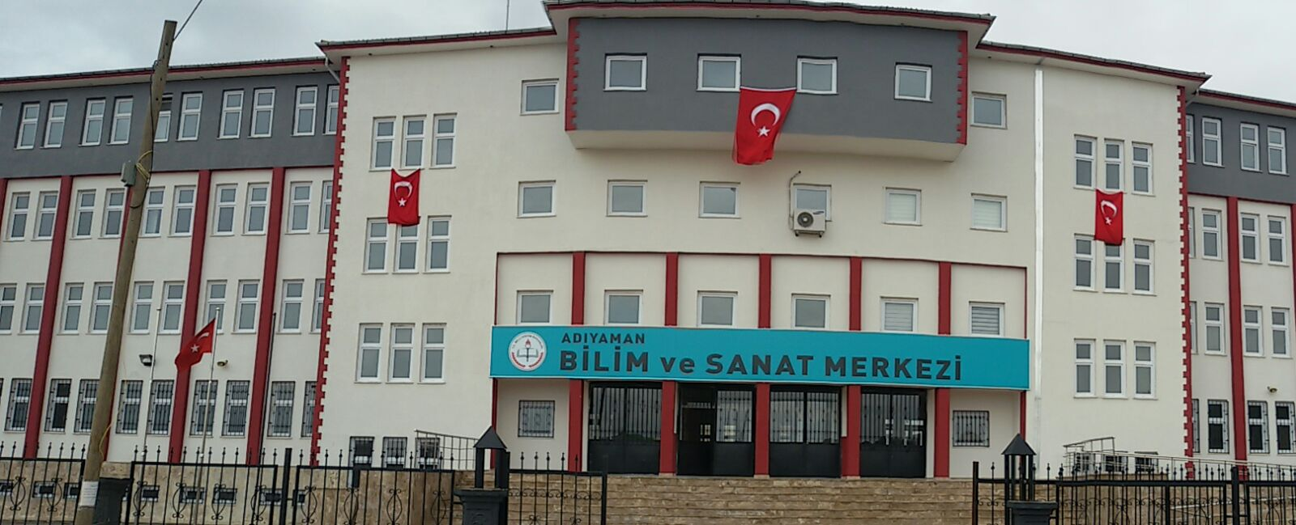

DÜŞÜN ATÖLYEMİZ
Bu atölyemiz öğrencilerimizin nezih, huzurlu ve sessiz bir ortamda kendilerini ve içinde bulundukları çevreyi tefekkür etme imkanı sunacaktır. Bu tefekkür onlarda iç huzur oluşturma ile mutlu yaşam motivasyonlarının geliştirlmesinde etkili olacaktır.

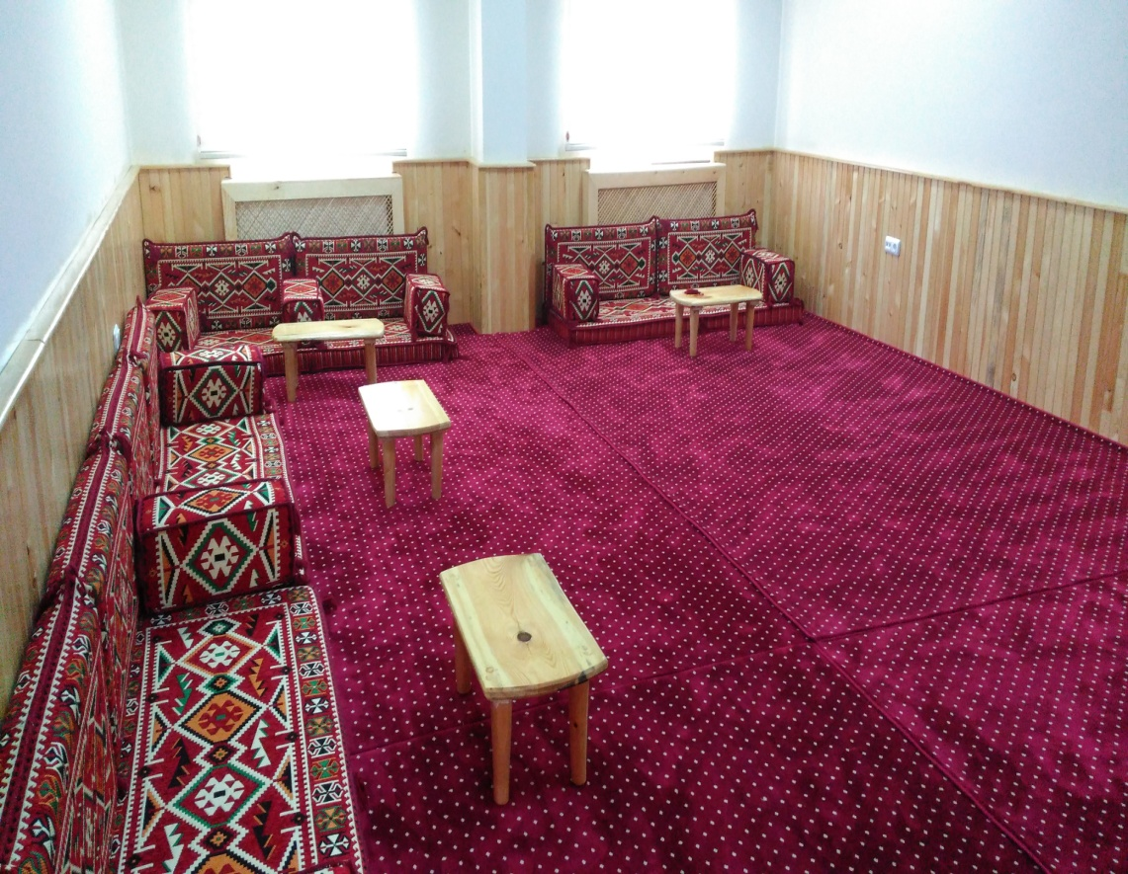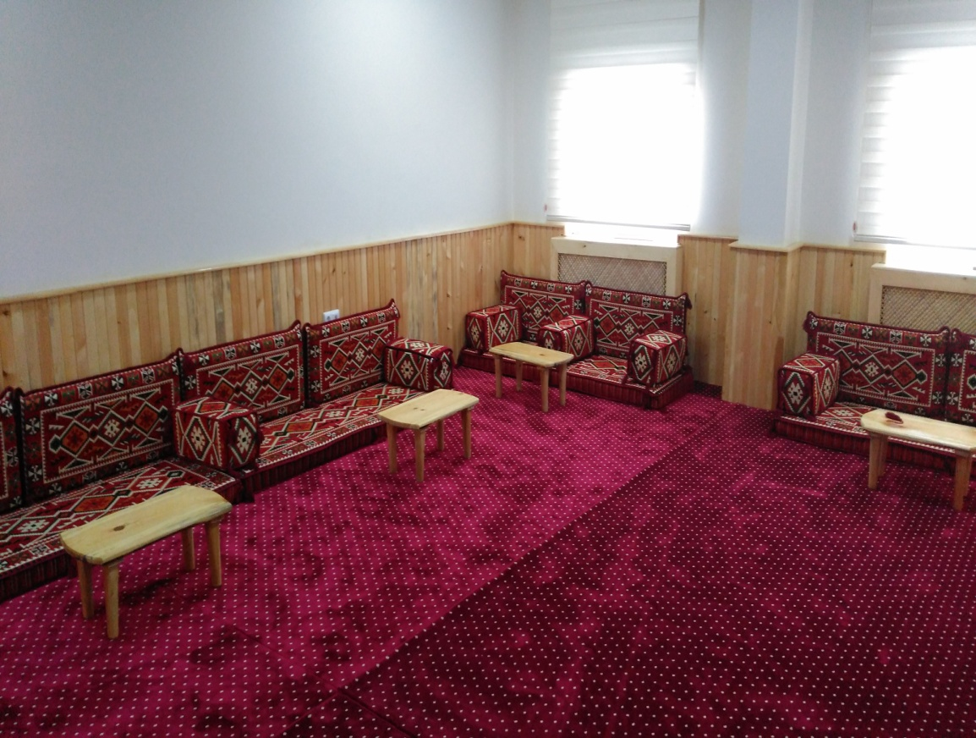

AKIL OYUNLARI ATÖLYEMİZ
Bu atölyemizde öğrencilerimize beyin egzersizleri yapma koşullarını tanınmasının yanında eğlenceli vakit geçirme imkanları sunulacaktır.

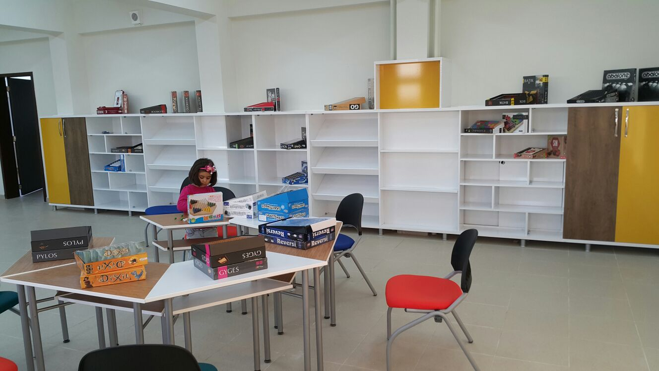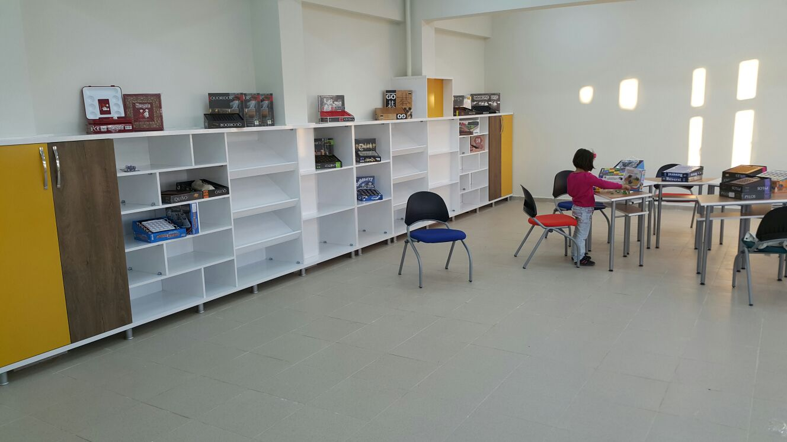
Z-KÜTÜPHANEMİZ
Kütüphanemiz proje aslına gore yapılmıştır.Sahip olduğu esetik değerinin yanında zenginleştirilmiş ve güncel kitap kaynağına sahip olacak kütüphanemiz öğrencilerimize ideal okuma ve araştırma imkanı sağlayacaktır.

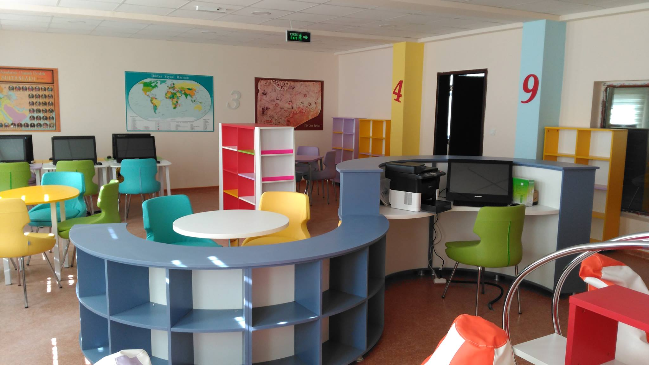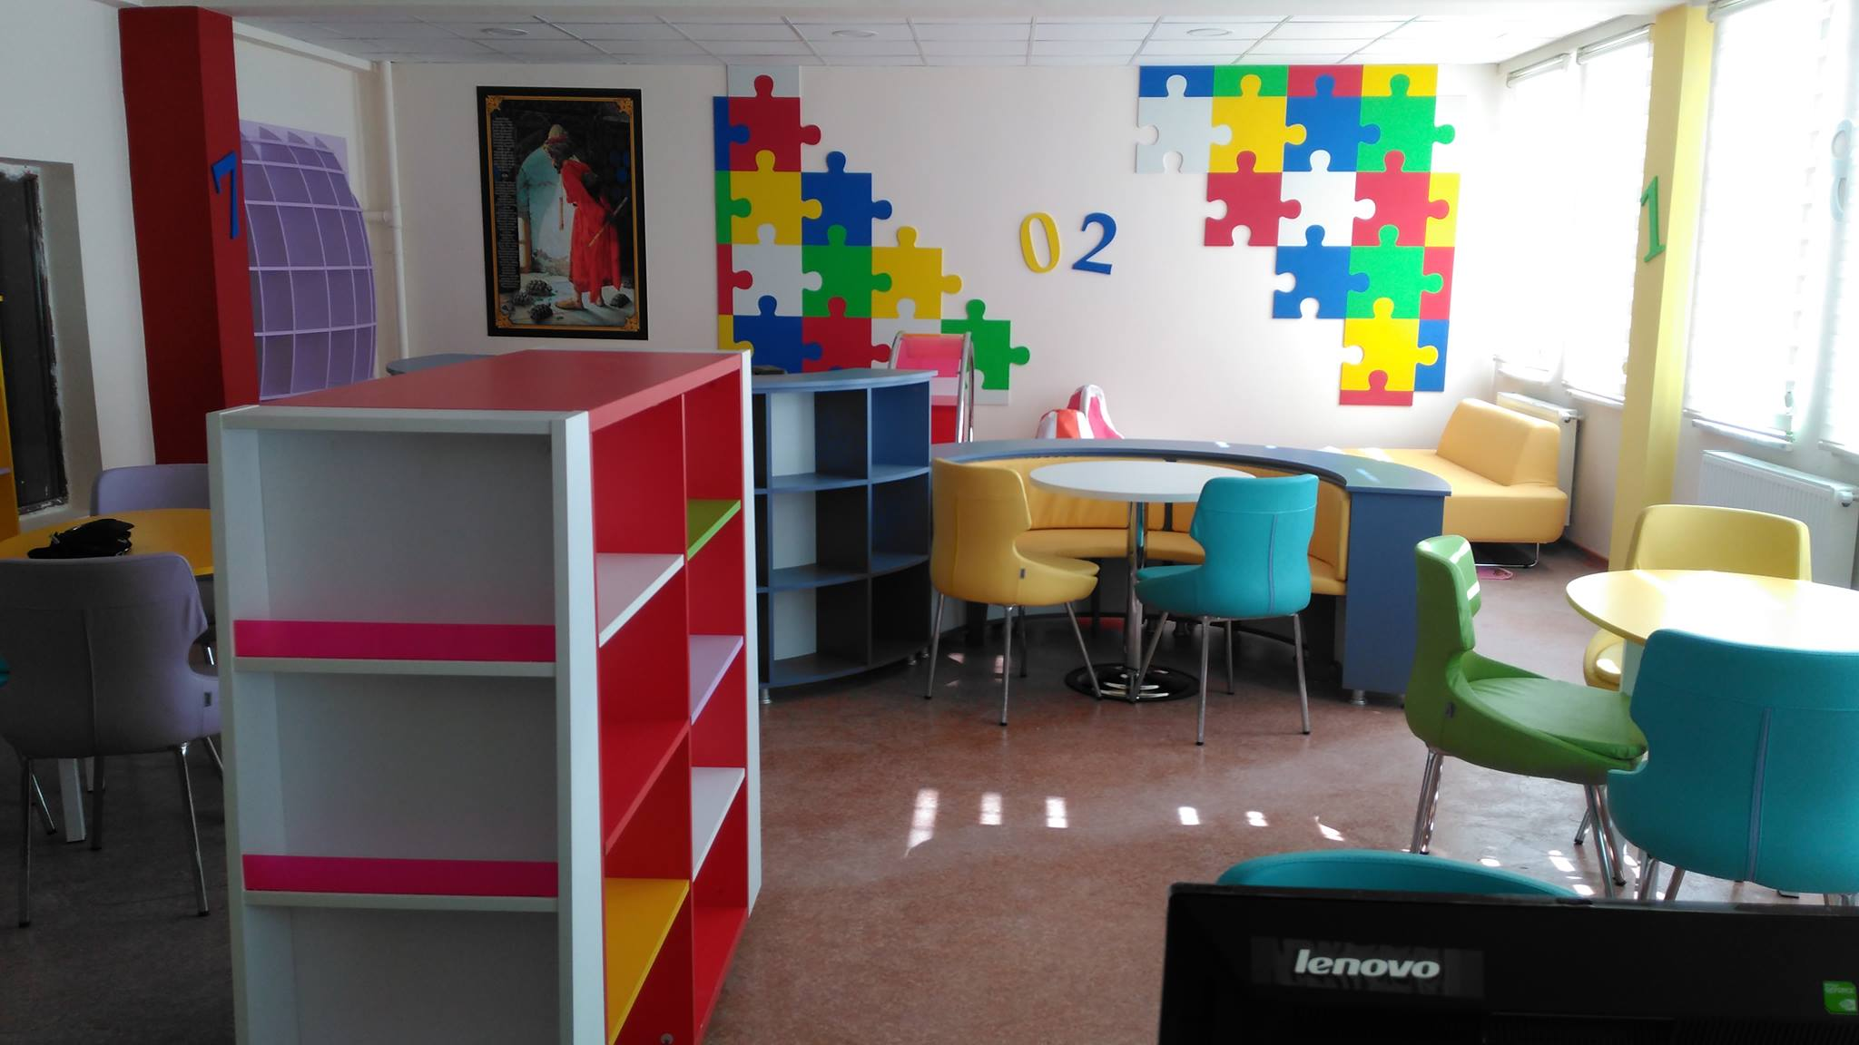

ÖĞRETMENLER ODAMIZ
Öğretmenlerimizin dilenebilecekleri ve ders hazırlıklarını yapabilecekleri ortam oluşturulmuştur. Atanan öğretmenlerimiz göreve başlamalrıyla birlikte talepleride gözönunde bulundurularak öğretmenler odamız dahada güzel ve kullanışlı bir duruma getirilecektir.

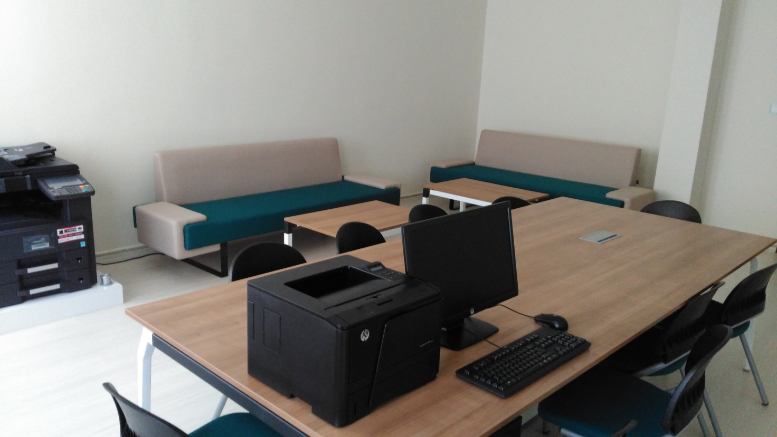

SINIFLARIMIZ
Modern ve fonksiyonel eğitim araçları ve materyallerle dizayn edilmeye çalışılan sınıflarımız öğreci ve öğretmenlerimze ideal eğitim ortamları sağlayacaktır.

